Pour l’avenir de vos enfants…
les enseignants du collège Gambetta vous invitent à un
pique-nique festif et revendicatif
le samedi 30 mars
RDV à 12h aux Buttes Chaumont
sur les pelouses face à la mairie du 19ème
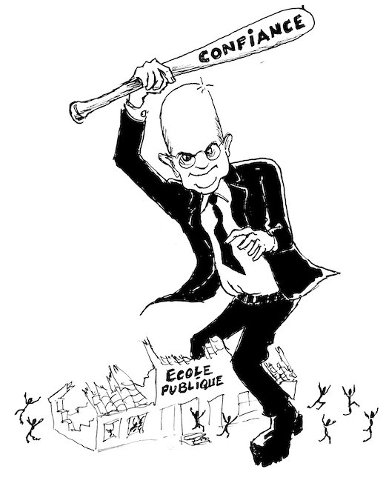 | Pique-nique à l'initiative d'un collectif d'écoles, de collèges et de lycées du secteur Paris Est.  Pour exiger des réponses concrètes aux difficultés croissantes rencontrées au quotidien dans nos établissements.  Contre la loi Blanquer complètement aveugle face aux difficultés vécues.  Pour vous informer et échanger sur les moyens d’action !
Venez nombreux, manifester votre attachement à l’éducation de votre enfant.
Nous pourrons rejoindre ensemble
la manifestation parisienne de la journée nationale d’action pour l’éducation.
RDV à 14h à Panthéon.

Nous dénonçons :

- Les baisses d’horaires en collège et lycée : suppression de postes d’enseignants, de demi-groupes, d’options, de dispositifs d’aide. En lycée, des spécialités ne seront pas proposées faute d’horaire suffisant.
- Les fermetures de classe en maternelle et en élémentaire.
- Le rattachement des écoles et des collèges, sous l’autorité du principal, et la disparition des directeurs d’école.
- L’obligation pour les mairies de financer les maternelles privées à cause de l’obligation scolaire dès 3 ans, alors que l’école publique manque déjà de moyens.
- L’insuffisance de moyens pour assurer l’inclusion des élèves en situation de handicap ou à besoins particuliers dans les classes.
- Le recrutement insuffisant d’enseignants titulaires et le recours à des contractuels sous-payés et mal formés.
- Des procédés d’accès au lycée (afelnet) et aux études supérieures (parcoursup) qui favorisent une orientation précoce et une ségrégation sociale
- La fermeture des CIO (centres d’information et d’orientation) et leur régionalisation

